Предупреждение распространения COVID-19 в детских организациях
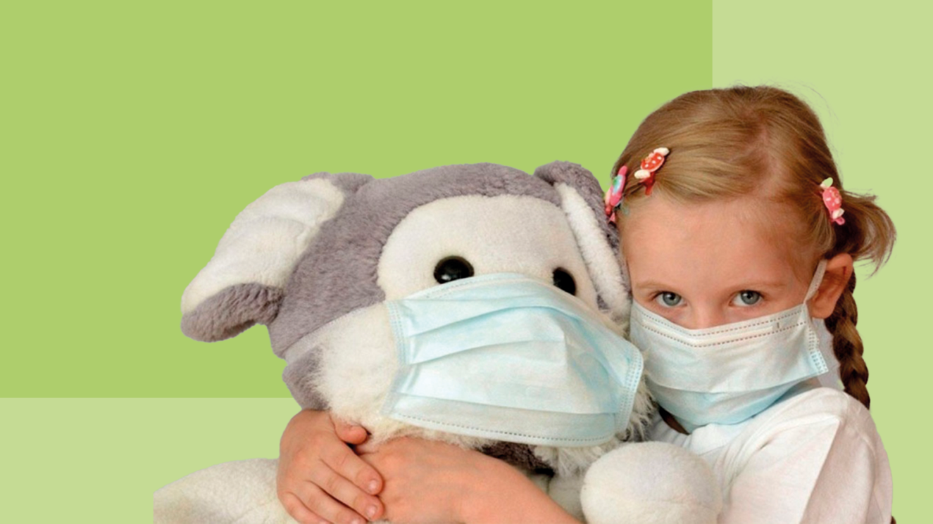
В настоящее время продолжается распространение коронавирусной инфекции, поэтому важно, не прекращать профилактические мероприятия против COVID-19 в детских учреждениях (детские сады, лагеря).
Дошкольная образовательная организация
Групповая изоляция с проведением всех занятий в помещениях групповой ячейки и (или) на открытом воздухе отдельно от других групповых ячеек.
Влажная уборка с применением дезинфицирующих средств музыкального или спортивного зала после каждого посещения.
Ежедневная обработка с применением дезинфицирующих средств игрушек и игрового и иного оборудования должна проводиться
Общеобразовательная организация
За каждым классом закреплен отдельный учебный кабинет, в котором дети обучаются по всем предметам, за исключением занятий, требующих специального оборудования (в том числе физическая культура, изобразительное искусство, трудовое обучение, технология, физика, химия).
Работа по специально разработанному расписанию (графику) уроков, перемен, составленному с целью минимизации контактов обучающихся (в том числе сокращения их количества во время проведения термометрии, приема пищи в столовой).
Проветривание рекреаций и коридоров проводить во время уроков, а учебных кабинетов - во время перемен.
Проведение итоговой и промежуточной аттестации
Составление графика явки обучающихся на аттестацию обучающихся в целях минимизации контактов обучающихся, в том числе при проведении термометрии.
Условия для гигиенической обработки рук с применением кожных антисептиков или дезинфицирующих салфеток при входе в помещение для проведения аттестации.
Соблюдение в местах проведения аттестации социальной дистанции между обучающимися не менее 1,5 метров посредством зигзагообразной рассадки по 1 человеку за партой.
Использование членами экзаменационной комиссии, присутствующими на экзамене, средств индивидуальной защиты органов дыхания (одноразовых масок или многоразовых масок со сменными фильтрами). При этом смена одноразовых масок должна производиться не реже 1 раза в 3 часа, фильтров - в соответствии с инструкцией по их применению.
Оздоровительные учреждения
Работают с учетом эпидемиологической ситуации в субъекте Российской Федерации по месту отправления и прибытия детей, а также предложений главных государственных санитарных врачей в соответствующих субъектах Российской Федерации или их заместителей.
Количество детей в отрядах (наполняемость) должно быть не более 75% от проектной вместимости организации отдыха детей и их оздоровления- для загородных лагерей ( в дневных не нормируется)
Перед открытием каждой смены провести генеральную уборку.
Определить схему организации медицинской помощи и маршрутизации больных с указанием медицинских организаций инфекционного профиля или перепрофилированных организаций для оказания медицинской помощи, функционирующих в режиме инфекционного стационара, для госпитализации детей (с учетом планируемой наполняемости) и сотрудников в случае осложнения эпидемической ситуации, а также резервного коечного фонда для организации обсервации.
Перед началом каждой смены персоналу пройти обследования на COVID-19 любым из методов, определяющих генетический материал или антиген возбудителя COVID-19, с использованием диагностических препаратов и тест-систем, зарегистрированных в соответствии с законодательством Российской Федерации, с получением результатов обследования не ранее, чем за 3 календарных дня до дня выхода на работу.
Перед началом каждой смены работники пищеблоков должны пройти обследования на наличие норо-, рота- и других вирусных возбудителей кишечных инфекций не ранее, чем за 3 календарных дня до дня выхода на работу.
Заезд (выезд) всех детей и сотрудников в организации отдыха детей и их оздоровления должен осуществляться одновременно на весь период смены с перерывом между сменами не менее 2 календарных дней.
Допускается работа организации отдыха детей и их оздоровления без проживания персонала на ее территории при условии проведения еженедельного обследования персонала на COVID-19 любым из методов, определяющих генетический материал или антиген возбудителя COVID-19, с использованием диагностических препаратов и тест-систем, зарегистрированных в соответствии с законодательством Российской Федерации.
Выход (выезд) детей, а также персонала (при проживании персонала на территории организации отдыха детей и их оздоровления) за пределы организации отдыха детей и их оздоровления в период смены не допускается.
В организациях отдыха детей и их оздоровления с круглосуточным пребыванием на весь период смены должно быть обеспечено круглосуточное нахождение медицинских работников.
Рассадка детей из одного отряда в помещениях для приема пищи может осуществляться без учета соблюдения социальной дистанции 1,5 м.
Проведение мероприятий с участием детей преимущественно на открытом воздухе с учетом погодных условий.
Запрет на проведение массовых мероприятий в закрытых помещениях, а также мероприятий с посещением родителей.
Для организаций отдыха детей и их оздоровления с дневным пребыванием допускается проведение экскурсий для детей на открытом воздухе.
Организация перевозки детей к местам отдыха и оздоровления и обратно и на экскурсии автомобильным транспортом организациями (индивидуальными предпринимателями), оказывающими услуги перевозки
Дезинфекция перед перевозкой детей всех поверхностей салона транспортного средства с применением дезинфицирующих средств.
Осмотр водителей перед каждым рейсом с проведением термометрии. Водители с признаками респираторных заболеваний и (или) повышенной температурой тела к работе не допускаются.
Использование водителем при посадке и в пути следования средств индивидуальной защиты органов дыхания (одноразовых масок или многоразовых масок со сменными фильтрами), а также перчаток. При этом смена одноразовых масок должна производиться не реже 1 раза в 3 часа, фильтров - в соответствии с инструкцией по их применению.
Обработка водителем при посадке и в пути следования рук с применением дезинфицирующих салфеток или кожных антисептиков.
Социальные организации для детей с круглосуточным пребыванием
Обязательно круглосуточное нахождение медицинских работников.
Обследование персонала на COVID-19 осуществляется по эпидемиологическим показаниям на основании решений главных государственных санитарных врачей в субъектах Российской Федерации.
Запрет на посещение социальной организации для детей лицами, не связанными с ее деятельностью.
Игровые комнаты
Ограничение пределов игровой комнаты (в случае ее устройства в виде специально выделенного места).
Проведение термометрии лиц, входящих в игровую комнату (при этом лица с температурой тела 37,1 °C и выше, а также с признаками инфекционных заболеваний (респираторными) в игровую комнату не допускаются).
Проведение ежедневной уборки игровой комнаты с применением моющих и дезинфицирующих средств с обработкой всех поверхностей, оборудования и игрушек, а также обеззараживания воздуха с использованием оборудования по обеззараживанию воздуха.
Выполнение вышеуказанных мероприятий обеспечит безопасность пребывания и отдыха детей в организованных коллективах.
СП 3.1/2.4.3598-20 «Санитарно-эпидемиологические требования к устройству, содержанию и организации работы образовательных организаций и других объектов социальной инфраструктуры для детей и молодежи в условиях распространения новой коронавирусной инфекции (COVID-19)»

